Информатика 8 класс на 19.05.2020.
Повторить Главу 2. «Основы алгоритмизации».
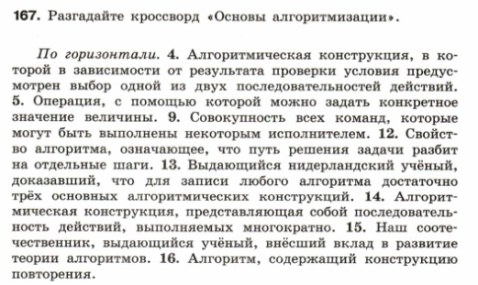
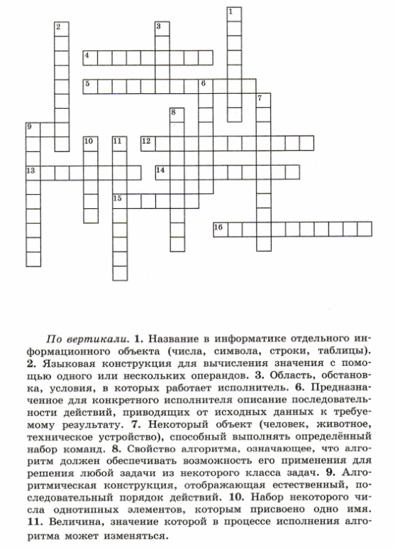
Задания в тетради сфотографировать и прислать в whatsapp на номер 8 987 006 58 12 до 18.00 19.05.2020

